

45 min| Gletsjerfront | Indlandsis| Klimaforandringer| Havniveau
Hvor hurtigt smelter Grønlands gletsjere?
Har du tænkt over – Emnets aktualitet og relevans:
Klimaforandringer er et emne, der får stor opmærksomhed i disse år. Mange mener, at Arktis er det område i verden, som påvirkes allermest af den globale opvarmning. Men er det rigtigt, at Grønlands indlandsis smelter, og at fronten på de store gletsjere rykker tilbage?
I denne øvelse skal du dykke ned i, og analysere, data omkring gletsjere. Du kommer bl.a. til at måle og sammenligne to gletsjere fra Grønlands øst- og vestkyst, og derigennem blive klogere på emner som:
- Hvor meget gletsjerne har ændret sig i perioden fra 1984/85 til 2018.
- Hvor store mængder smeltevand en smeltende gletsjer skaber.
- Hvilke lokale og globale konsekvenser det får, hvis gletsjerne smelter.
Faglige mål og kernestof
- Klimasystemet, herunder klimazoner og strålingsbalance.
- Klimaændringer og samfundsudviklingens klimapåvirkning.
- Digitale kort og geoinformation.
- Empiriske data og observationer.
- Geofaglige modeller, samt analyse og fortolkning af udviklingsprocesser i naturen.
Forbered dig her
- https://polarportal.dk/groenland - Polar Portal er en webportal hvor DMI, GEUS og DTU formidler de seneste observationer og den nyeste viden om is- og klimaudviklingen i Arktis.
- www.bit.ly/indlandsisenskrumper - Projektet Ice2ice har lavet en webplatform, der indeholder værktøj til din undervisningsplanlægning om Arktis.
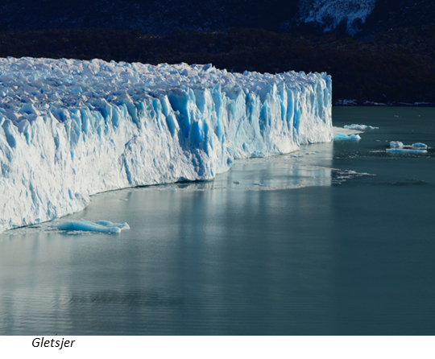
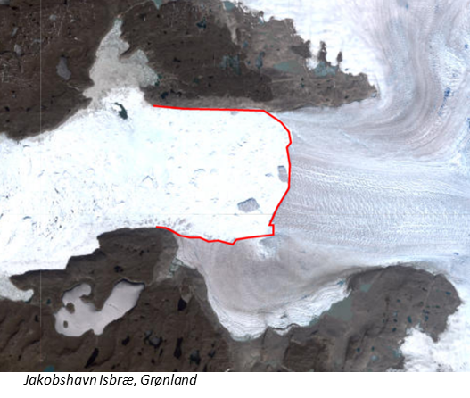

Åbn webkort: https://arcg.is/0DSGK82
Log ind med dit ArcGIS Online brugernavn og password

ArcGIS Online – udforsk og undersøg Se YouTube: bit.ly/Gletjsere
- Klik på linket øverst på denne side > Log ind > og Klik Gem og åbn på fanen i venstre side af skærmen og tryk efterfølgende på Gem som og angiv titel og nøgleord.
- Opret et nyt skitselag og tegn linjer for gletsjerfronterne.
Tegn 1 linje for hvert årstal for henholdsvis Ilullissat og Kangerlussauq-gletsjeren (10 linjer i alt).
- I kortværktøjer, aktivér værktøjet Måling og mål nu afstanden på hvor mange km fronten på de to gletsjere er rykket tilbage, i perioden 1984/85 til 2018.
- Aktiver værktøjet Opmål område i Målingsværktøjet og mål nu hvor mange km² gletsjer er forsvundet i perioden 1984/85 til 2018.
Arbejdsspørgsmål – analysér kortet
Du skal nu beskrive de ændringer, som kan ses på kortet. Dernæst skal du vurdere betydningen af gletsjernes tilbagerykning lokalt og globalt. For at svare på spørgsmålene kan du orientere dig via følgende links:
- Fra www.polarportal.dk: www.bit.ly/grønlandisogklima
- Fra www.undervisningomarktis.w.uib.no: www.bit.ly/indlandsisenskrumper
- Analysér gletsjerens afsmeltning mellem årstal ved at sammenligne billederne.
- Forklar hvorfor det er vigtigt at sammenligne flere satellitbilleder gennem en årrække.
- Beregn hvor mange m³ smeltevand der er forsvundet fra gletsjeren i perioden fra 1984/85 til 2018.
Antag at gletsjeren har (haft) en gennemsnitstykkelse på 50m.
- Forklar sammenhænge mellem gletsjerafsmeltning og det globale havniveau.
- Forklar sammenhænge mellem gletsjerafsmeltning og Grønlands indlandsis samlede masse.
- Forklar årsager til at Grønlands gletsjere rykker tilbage.
- Vurder hvordan de Grønlandske gletsjere og indlandsisen vil se ud om hhv. 10 år, 100 år, 1000 år.
Lav en præsentation af dit arbejde med A eller B (Valgfrit):
- Opret Instant App og lav et dias af dine webkort. Se YouTube: bit.ly/ArcGISInstantApps
- Klik her: StoryMaps kombinerer din viden med webkort, tekst, fotos og film til at fortælle betydningsfulde historier. Se YouTube: bit.ly/StoryMapVejledning

